Текстовой редакторemacs

Отчет по лабораторной работе №10

Башкирова Я.Д.

Содержание

# Цель работы

Познакомиться с операционной системой Linux. Получить практические навыки работы с редактором Emacs.

# Задание

1. Открыть emacs.
2. Создать файл lab07.sh с помощью комбинации Ctrl-xCtrl-f(C-x C-f).
3. Наберите текст:

#!/bin/bash  
HELL=Hello  
function  
hello{  
LOCAL HELLO=World  
echo $HELLO  
}  
echo $HELLO  
hello

1. Сохранить файл с помощью комбинации Ctrl-xCtrl-s(C-x C-s).
2. Проделать с текстом стандартные процедуры редактирования, каждое действие должно осуществляться комбинацией клавиш. 5.1.Вырезать одной командой целую строку (С-k). 5.2.Вставить эту строку в конец файла (C-y). 5.3.Выделить область текста (C-space). 5.4.Скопировать область в буфер обмена (M-w). 5.5.Вставить область в конец файла. 5.6.Вновь выделить эту область и на этот раз вырезать её (C-w). 5.7.Отмените последнее действие (C-/).
3. Научитесь использовать команды по перемещению курсора. 6.1.Переместите курсор в начало строки (C-a). 6.2.Переместите курсор в конец строки (C-e). 6.3.Переместите курсор в начало буфера (M-<). 6.4.Переместите курсор в конец буфера (M->).
4. Управление буферами. 7.1.Вывести список активных буферов на экран (C-x C-b) 7.2.Переместитесь во вновь открытое окно (C-x) o со списком открытых буферов и переключитесь на другой буфер. 7.3.Закройте это окно (C-x 0). 7.4.Теперь вновь переключайтесь между буферами, но уже без вывода их спискана экран (C-x b).
5. Управление окнами. 8.1.Поделите фрейм на 4 части: разделите фрейм на два окна по вертикали(C-x 3), а затем каждое из этих окон на две части по горизонтали (C-x 2)(см. рис.7.1) 8.2.В каждом из четырёх созданных окон откройте новый буфер (файл) и введите несколько строк текста.
6. Режим поиска 9.1.Переключитесь в режим поиска(C-s)инайдитенесколькослов,присутствующих в тексте.9.2.Переключайтесь между результатами поиска, нажимая C-s. 9.3.Выйдите из режима поиска, нажав C-g. 9.4.Перейдите в режим поиска и замены (M-%), введите текст, который следует найти и заменить, нажмите Enter, затем введите текст для замены. После того как будут подсвечены результаты поиска, нажмите ! для подтверждениязамены. 9.5.Испробуйте другой режим поиска, нажав M-s o. Объясните, чем он отличается от обычного режима?

# Ход работы

1. Я открыла emacs.

emacs

emacs

1. Я создала файл lab07.sh с помощью комбинации Ctrl-x Ctrl-f (C-x C-f).

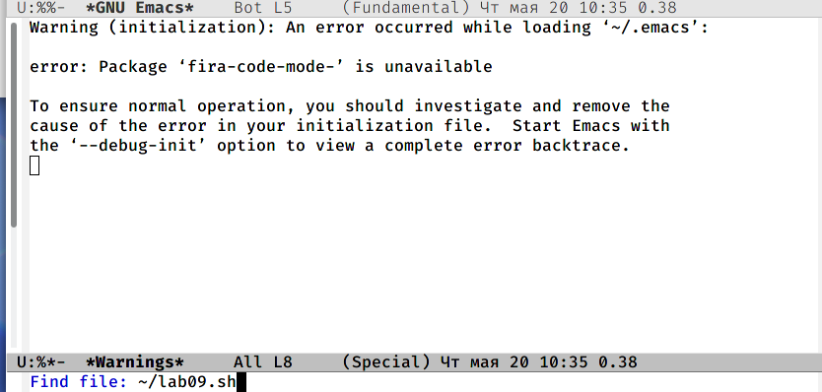

Создание файла

1. Я набрала текст:

#!/bin/bash  
HELL=Hello  
function hello {  
 LOCAL HELLO=World  
 echo $HELLO  
}  
echo $HELLO  
hello

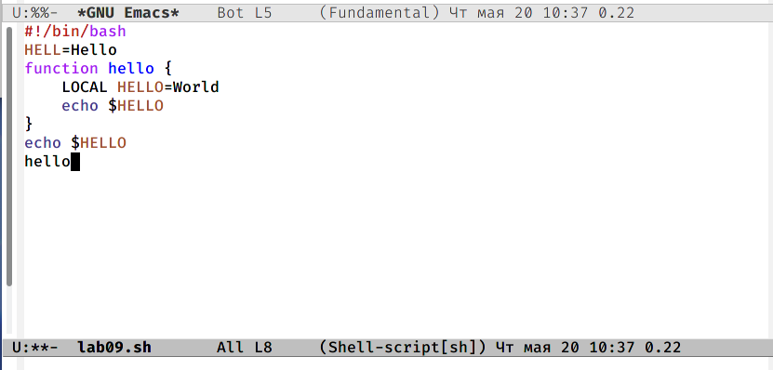

Текст

1. Я сохранила файл с помощью комбинации Ctrl-x Ctrl-s (C-x C-s).

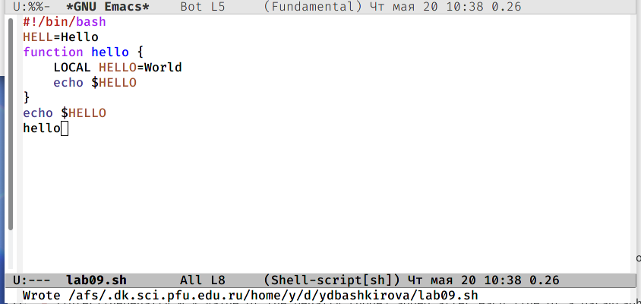

Сохранение файла

1. Я проделала с текстом стандартные процедуры редактирования, каждое действие должно осуществляться комбинацией клавиш. 5.1. Я вырезала одной командой целую строку (С-k).

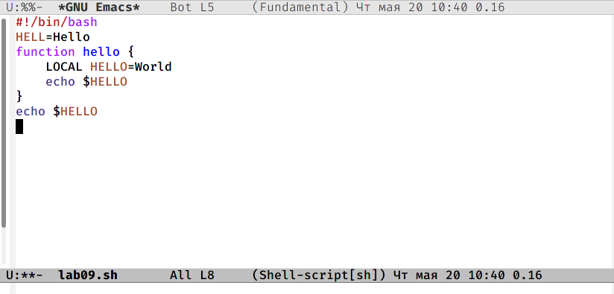

Вырезка

5.2. Я вставила эту строку в конец файла (C-y).

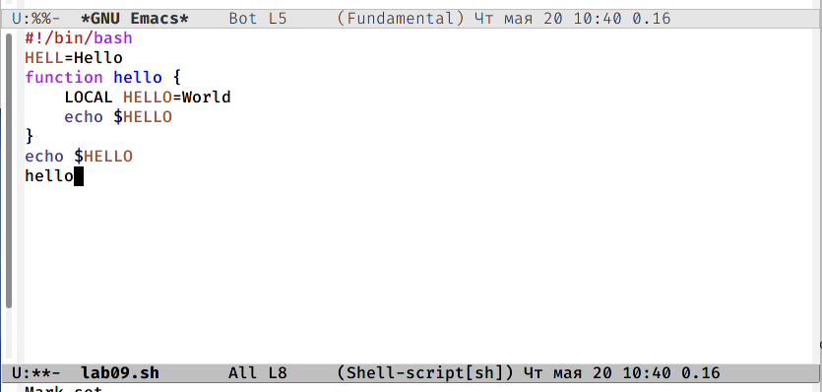

Вставка строки

5.3. Я выделила область текста (C-space).

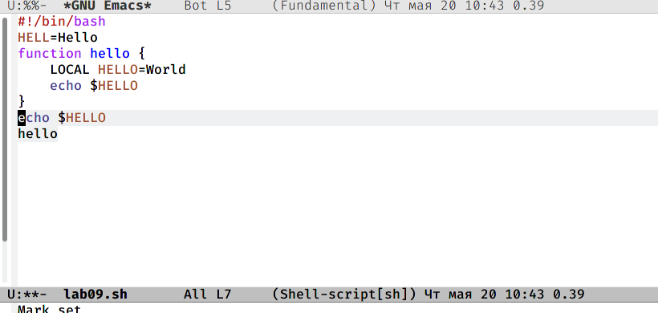

Выделение области текста

5.4. Я скопировала область в буфер обмена (M-w). 5.5. Я вставила область в конец файла.

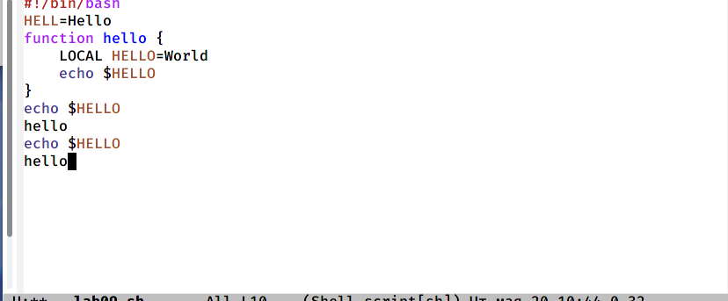

Вставка текста в конец файла

5.6. Я вновь выделила эту область и на этот раз вырезала её (C-w).

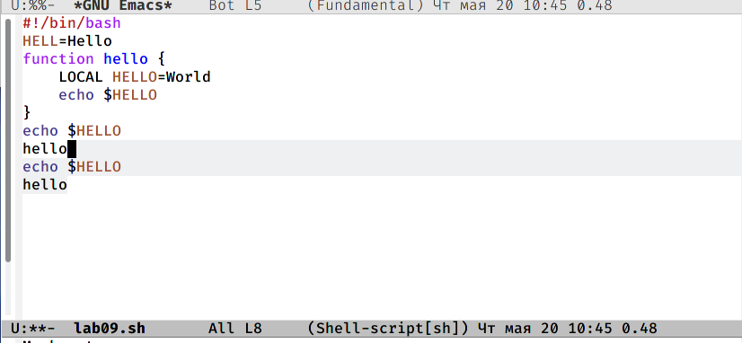

Выделила область текста

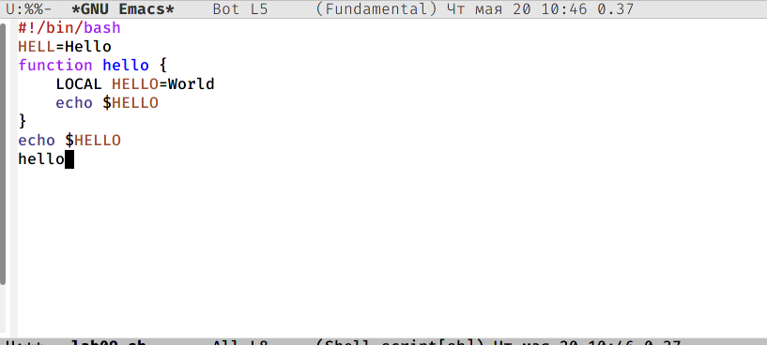

Вырезала область текста

5.7. Я отменила последнее действие (C-/).

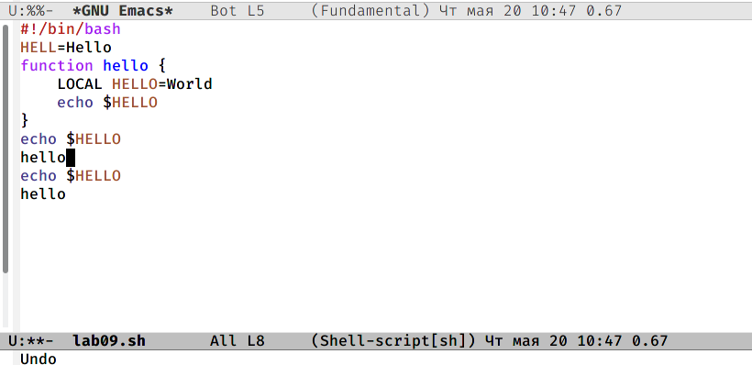

Отмена последнего действия

1. Я научилась использовать команды по перемещению курсора. 6.1. Я переместила курсор в начало строки (C-a).

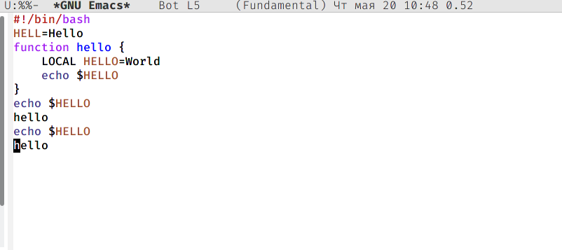

Перемещение курсора в начало строки

6.2. Я переместила курсор в конец строки (C-e).

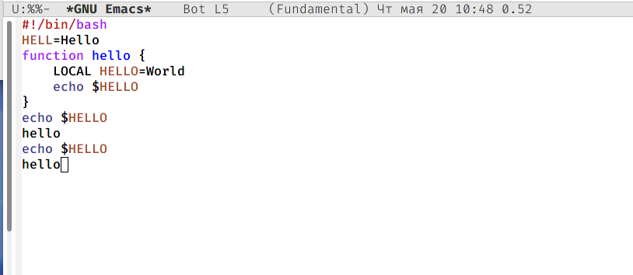

Перемещение курсора в конец строки

6.3. Я переместила курсор в начало буфера (M-<).

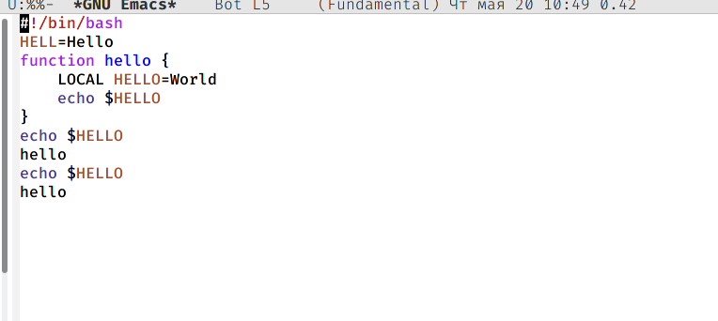

Перемещение курсора в начало буфера

6.4. Я переместила курсор в конец буфера (M->).

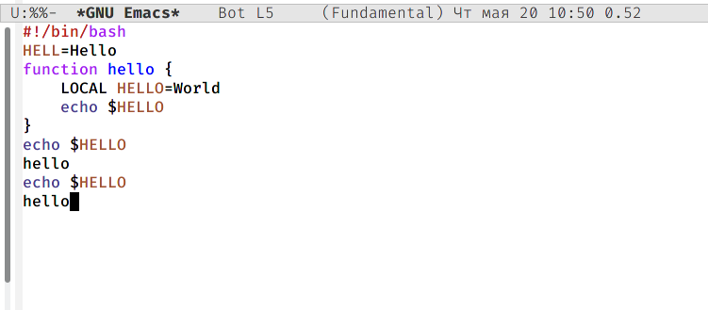

Перемещение курсора в начало буфера

1. Управление буферами. 7.1. Я вывела список активных буферов на экран (C-x C-b).

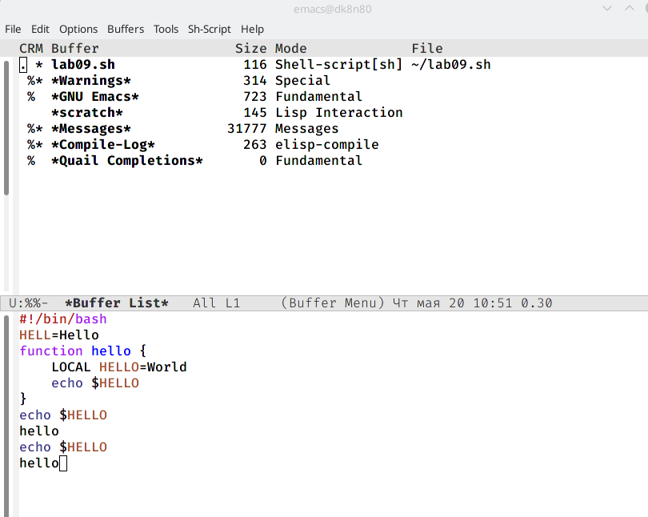

Список активных буферов

7.2. Я переместилась во вновь открытое окно (C-x) со списком открытых буфе-ров и переключилась на другой буфер.

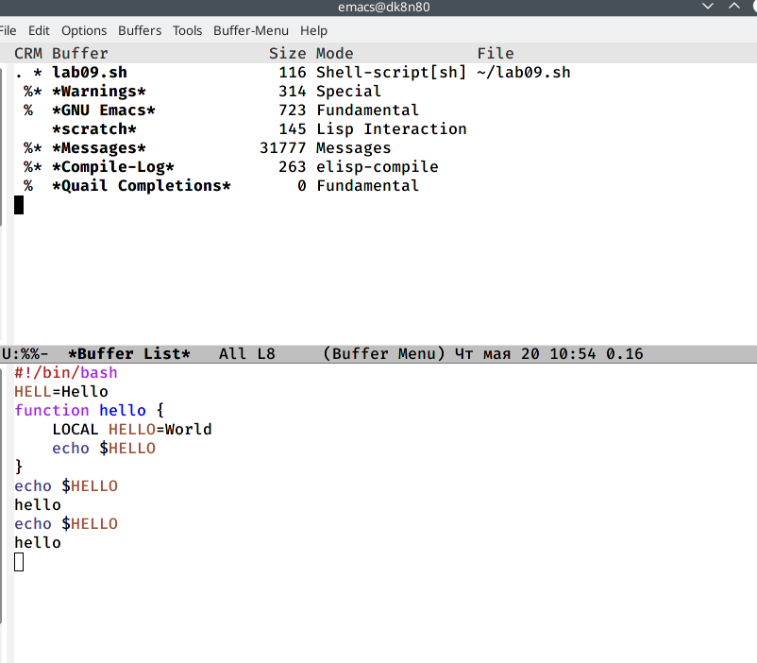

Другой буфер

7.3. Я закрыла это окно (C-x 0).

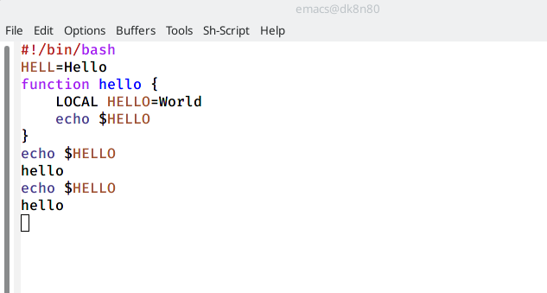

Закрытие окна

7.4. Теперь вновь переключайтесь между буферами, но уже без вывода их списка на экран (C-x b).

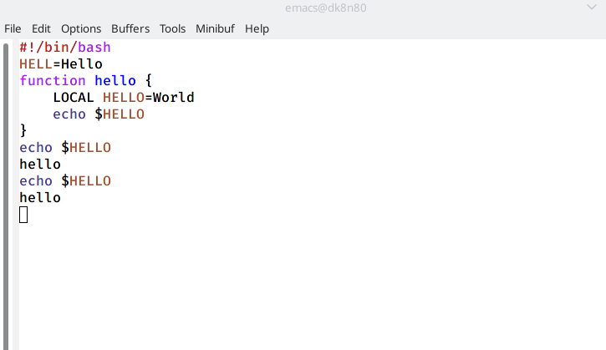

Переключение между буферами

1. Управление окнами. 8.1. Я поделила фрейм на 4 части: разделила фрейм на два окна по вертикали (C-x 3), а затем каждое из этих окон на две части по горизонтали (C-x 2).

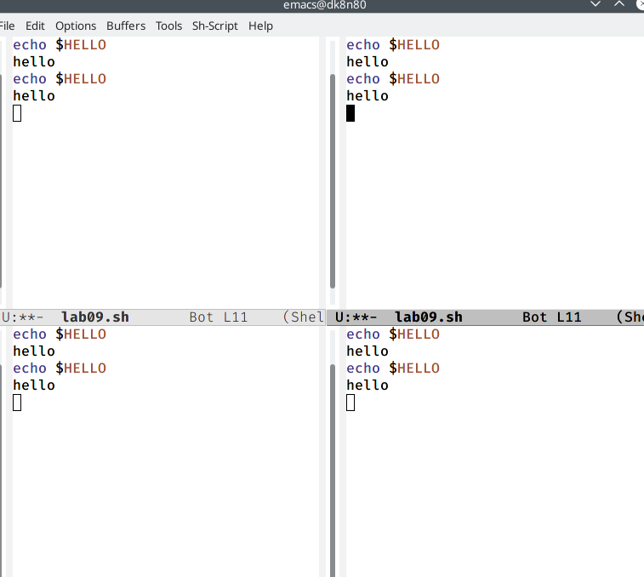

4 части фрейма

8.2. В каждом из четырёх созданных окон я открыла новый буфер (файл) и ввела несколько строк текста.

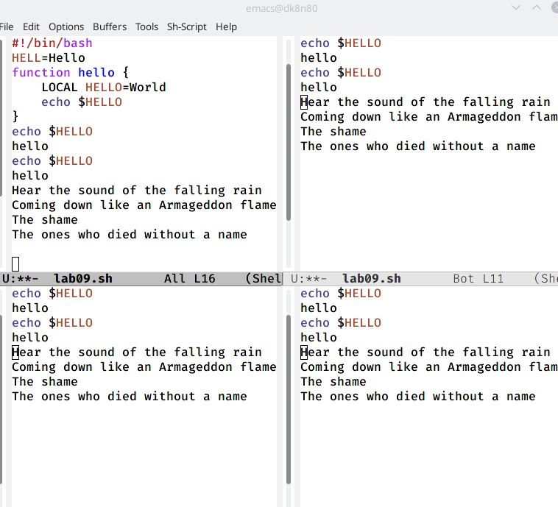

Новый текст

1. Режим поиска 9.1. Я переключилась в режим поиска (C-s) и нашла несколько слов, присутствующих в тексте.

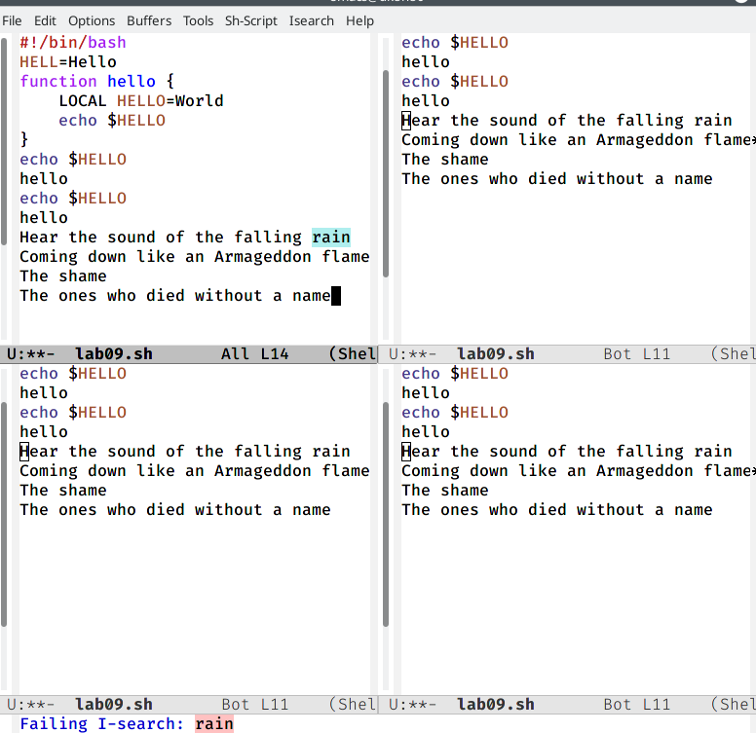

Режим поиска

9.2. Я переключалась между результатами поиска, нажимая C-s.

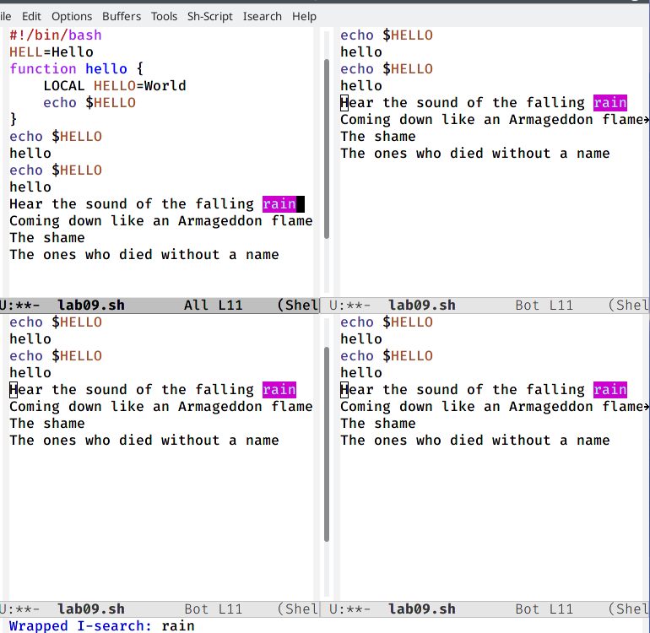

Результаты поиска

9.3. Я вышла из режима поиска, нажав C-g.

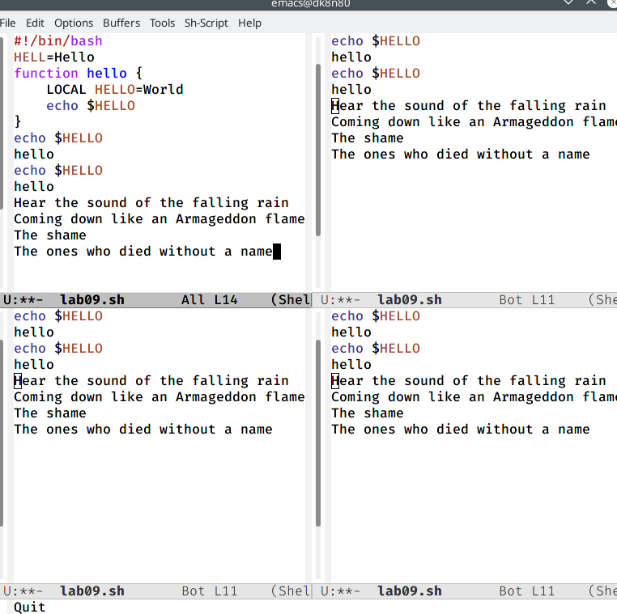

Выход из режима поиска

9.4. Я перешла в режим поиска и замены (M-%), ввела текст, который следует найти и заменить, нажала Enter, затем ввела текст для замены. После того как подсветились результаты поиска, я нажала ! для подтверждения замены.

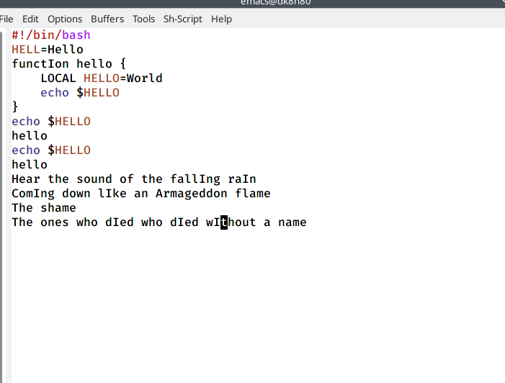

Режим поиска и замены

9.5. Я испробовала другой режим поиска, нажав M-so.

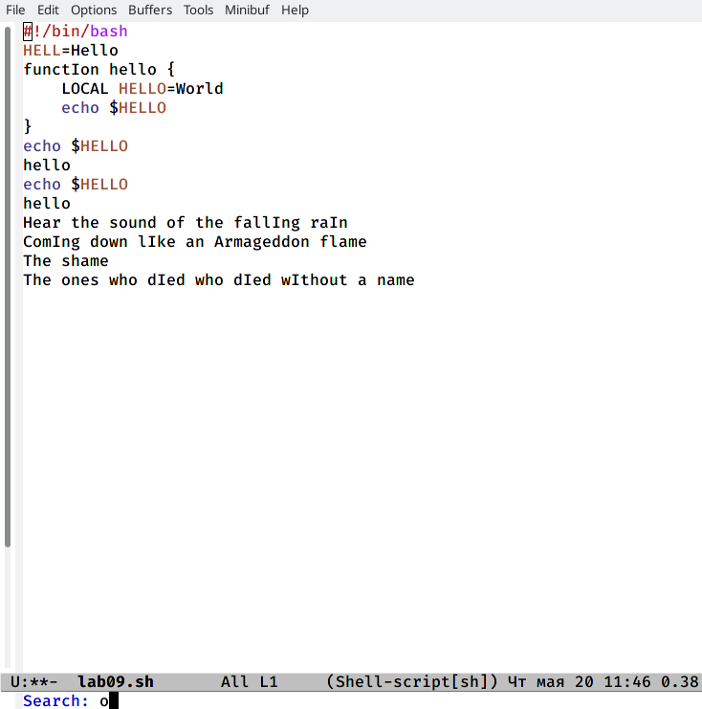

Режим поиска

# Выводы

Познакомилась с операционной системой Linux. Получила практические навыки работы с редактором Emacs.

# Библиография

https://esystem.rudn.ru/pluginfile.php/1142514/mod_resource/content/3/007-lab_emacs.pdf

# Контрольные вопросы

1. Emacs представляет собой мощный экранный редактор текста, написанный на

языке высокого уровня Elisp.

1. Развитие Emacs в сторону его многогранности послужило причиной того, что и без того интуитивно непонятная программа стала чрезвычайно сложной в применении. В частности, управление осуществляется при помощи различных клавиатурных комбинаций, запомнить которые будет непросто.
2. Буфер – что-то, состоящее из текста.

Окно – область с одним из буферов.

1. В одном окне можно открыть больше 10 буферов.
2. После запуска emacs без каких-либо параметров в основном окне отображается буфер *scratch*, который используется для оценки выражений Emacs Lisp, а также для заметок, которые вы не хотите сохранять. Этот буфер не сохраняется автоматически.
3. Чтобы ввести следующую комбинацию C-c | я нажмуклавиши: Control+c и Shift+, и для C-c C-|: Control+c и Control+Shift+.
4. Поделить текущее окно на две части можно двумя комбинациями клавиш:

C-x 3 или C-x 2.

1. Настроить или расширить Emacs можно написав или изменив файл ~/.emacs.
2. Клавиша ß выполняет функцию перемещения курсора в открытом окне также, как и многие другие клавиши её можно переназначить.
3. Редактор emacs показался мне удобнее из-за возможности открытия нескольких окон с буферами и работать комбинациями клавиш в этот редакторе мне было проще.